Información para el maestro:
Nombre de la sesión | Resolución de problemas que impliquen el cálculo de áreas de figuras irregulares
Responsable | Yarely Mariana Vela Soberanis
Materia, grado y bloque | Secundaria: Primer bloque, segundo grado
Aprendizaje esperado | Resuelve problemas que impliquen calcular el área y el perímetro.
Competencias | Resolver problemas de manera autónoma, comunicar información matemática, validar procedimientos y resultados, utilizar las técnicas eficientemente
Competencias en habilidades digitales | Pensamiento crítico, solución de problemas y toma de decisiones, e investigación y manejo de información
Eje | Forma, espacio y medida
Tema | Medida
Estándares | Calcula cualquiera de las variables que intervienen en las fórmulas de perímetro y área
O. A. | 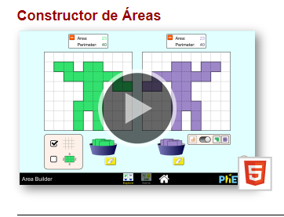  Constructor de áreas

Objetivo/Propósito  ¿Qué serán capaces de hacer los estudiantes al finalizar la clase? ¿Qué deberán saber al finalizar la clase?  ¿Cuánto? ¿De qué manera? ¿Cuándo? ¿Qué se quiere lograr? | Al terminar la sesión de 50 minutos se logrará:  - Que los alumnos identifiquen y justifiquen el concepto perímetro y área.  - Apliquen correctamente los conceptos de área y perímetro en la resolución sin errores del constructor de áreas en el modo juego nivel 2

La actividad que se plantea permitirá lograr que los alumnos logren asimilar las definiciones de perímetro y área manipulando la simulación PhET. Así mismo servirá como apertura del subtema resolución de problemas que impliquen el cálculo de área y el perímetro del círculo, ya que sí el alumno comprende perfectamente estos conceptos logrará desarrollar con éxito el aprendizaje esperado.
Para esta actividad se debe organizar al grupo en equipos de 3 estudiantes. Enseguida se asignarán roles en el equipo sobre quien va ser el encargado de manipular computadora ya que se entregará una computadora por equipo y todos los integrantes del equipo deben llevar a cabo sus anotaciones de lo que sucede durante la actividad.
La hoja de registro está elaborada para que el alumno realice su diagnóstico en la actividad 1 y la conclusión en la actividad 5

Nombre del alumn@:
Segundo grado, grupo _____ | Fecha:

Objetivos: Identificar y justificar el concepto perímetro y área. Aplicar correctamente los conceptos de área y perímetro en la resolución sin errores del constructor de áreas en el modo juego nivel 2.
- En la siguiente figura colorea la parte que representa el área con rojo y con azul el perímetro.

- Abre la simulación Constructor de áreas, en la ventana de Explorar. Con lo 8 cuadritos forma una figura ¿Cuál es área de la figura que formaste? ________ y el perímetro ________. Dibuja como hiciste tu figura en la siguiente cuadricula

- Ahora con los mismos 8 cuadritos de la figura anterior cámbialos de posición y forma una figura diferente a la anterior. Ahora dibújala en la siguiente cuadricula y registra su área y su perímetro. ¿Cambio el área?_____________ ¿Cambio el perímetro? _________________ ¿Por qué?____________________________ ___________________________________________________________________________________________
Área=_____________
Perímetro=____________

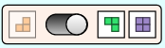
- Ahora haz figuras diferentes con el mismo número de cuadritos y registra su área y perímetro. Para que se te facilite puedes activar el siguiente botón del simulador para que compares.

Con seis cuadritos |  | Con ______ cuadritos
Figura 1 |  | Figura 1
Área= | Perímetro= | Área= | Perímetro=
Figura 2 |  | Figura 2
Área= | Perímetro= | Área= | Perímetro=
¿Cambio el área y/o el perímetro? |  | ¿Cambio el área y/o el perímetro?
- Ahora selecciona el 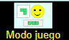 y elige nivel 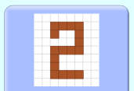. Construye cada objetivo y logra la puntuación máxima, avisa a tu profesor para que lo verifique.

- Ahora escribe con tus propias palabras las definiciones de área y perímetro.
Perímetro:
Área:

- Colorea de rojo el área de la siguiente figura y de azul el perímetro.

